Дератизация – что это?
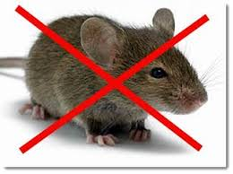

Дословно слово “дератизация” обозначает “уничтожение грызунов”, которые являются переносчиками всевозможных заболеваний и наносят непоправимый вред сельскому хозяйству.
Число инфекций, передаваемых грызунами человеку, велико. К ним относятся чума, туляремия, паратифы А и В, брюшной тиф, острые гастроэнтериты, ящур, лептоспироз, геморрагическая лихорадка с почечным синдромом, бешенство, гельминтозы (трихинеллез, аскаридоз), холера, дизентерия, туберкулез, псевдотуберкулез, ботулизм, бруцеллез и многие другие. Грызуны (мыши, крысы, полевки, суслики и др.), обитающие как в жилье человека, так и в других постройках, а также в других природных условиях вне населенных пунктов, являются резервуаром возбудителей ряда инфекций. Возбудители инфекций выделяются вместе с экскрементами, которыми грызуны загрязняют пищевые и кормовые продукты, воду и др. При некоторых инфекциях блохи, клещи, комары, мухи и другие членистоногие переносят возбудителей заболеваний грызунов.
Болезни диких животных, которыми может заразиться человек, называют природно-очаговыми. Возбудители этих болезней и их переносчики постоянно циркулируют среди животных в природных условиях (природных очагах) независимо от человека. Попавший на территорию такого природного очага человек может заразиться этими болезнями. При большинстве природно-очаговых болезней больной человек не передает инфекцию другому человеку и не может быть источником заражения животных.

Существует 2 взаимодополняющих направления дератизации:

Профилактическая.
Санитарно - и агротехнические мероприятия по образованию неблагоприятных условий для размножения и проживания вредоносных грызунов, методы предотвращения их проникновения в жилища.
Для предотвращения эпидемий в помещениях нужно сохранять чистоту, а продукты питания хранить в закрытых местах, недоступных для животных. Вентиляционные отверстия следует закрывать металлической сеткой, все окна – стеклами. Чтобы снизить количество грызунов на полях, урожай необходимо собирать быстрее.

Истребительная.
Дератизация, направленная на полноценное уничтожение грызунов – источника инфекции. Для этого применяется целый комплекс мер, включающий в себя следующие способы:
- физический – мышеловки, капканы, электронные ловушки, охранно-защитные системы для дератизации и установки, отпугивающие грызунов ультразвуком;
- химический – яды (родентициды), добавляемые в пищу-приманку, отравляющие газы, опыление родентицидами воды и различных труб;
- биологический – истребление грызунов с помощью хищных птиц и специально обученных животных, например, лисиц, охотничьих собак, кошек, коршунов, сов и пр.

Меры профилактики природно-очаговых инфекций доступны каждому. Прежде всего, следует избегать соприкосновения с мышами и их выделениями.
Нельзя употреблять в пищу продукты со следами погрызов, загрязненные грызунами. Продукты должны храниться в закрытой таре, недоступной для мышей.
Убирать пыльные помещения необходимо только влажным способом и в респираторе (марлевых повязках).
Дворы и приусадебные участки должны быть свободны от мусора, помещения не должны быть проницаемыми для грызунов
. Для профилактики лептоспироза нельзя допускать животных к водоисточникам, используемым для бытовых нужд, необходимо купаться только в чистых водоемах, при работе на заболоченной местности надевать резиновые сапоги, рекомендуется вакцинация домашних животных.
В системе профилактических мероприятий при псевдотуберкулезе большое значение имеет соблюдение мер личной гигиены (мытье овощей, фруктов и т.д.).

Меры профилактики болезней переносимых грызунами
(памятка для населения)
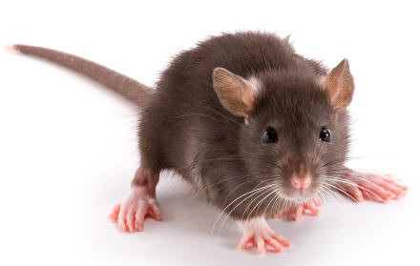
Меры профилактики, которые помогут избежать заражения инфекциями, передающиеся грызунами:
- во время работы при большом количестве пыли (снос старых строений, погрузка сена, соломы, разборка досок и т.п) используйте рукавицы и маску;
- не прикасайтесь к живым или мертвым грызунам без рукавиц или резиновых перчаток;
- перед едой всегда мыть овощи и фрукты.
- храните продукты в недоступном для грызунов месте. Поврежденные грызунами пищевые продукты нельзя использовать в пищу без термической обработки;
- не употребляйте воду из открытых водоисточников - в ней могут находиться возбудители туляремии и др.;
- не принимайте пищу немытыми руками;
- горожанам, имеющим садовые участки - необходимо ограничить доступ грызунов в строения путем применение материалов, устойчивых к повреждению грызунами;
- осуществлять своевременный ремонт дверных, оконных проемов, мест прохождения коммуникаций в стенах, перекрытиях, ограждений;
- проводить ликвидацию убежищ грызунов, при их появлении.
- проводить работы по уничтожению грызунов (дератизация). Осуществляются силами специализированных предприятий или населением при помощи различных препаратов, предназначенных в соответствии с инструкцией по применению для данных целей.
Выполнение этих несложных правил поможет уберечь Вас и Ваших близких!

